**שאלה 1**

כתבו תוכנית שקולטת מספר ממשי (לא שלם) ומדפיסה את הערך המעוגל שלו, זאת אומרת עבור 3.4 יודפס 3, עבור 5.5 יודפס 5 ועבור 6.8 יודפס 7.

**שאלה 2**

כתבו תכנית המחשבת את "אינדקס מסת האדם "BMI - BodyMassIndex ", המחושב לפי:

**BMI = weight (kg) / (height (m)) 2**

הטבלה הבאה מראה את קבוצות המשקל, המתייחסות לערכי BMI המחושבים:

**BMI- אינדקס מסת האדם** **מצב משקלי**

Less than 18.5: Underweight

18.5-24.9: Normal weight

25.0-29.9 Increased weight

30.0-39.9 Obese

40.0 and greater Very high obese.

התכנית מקבלת כקלט מהמשתמש זוג מספרים **שלמים**: משקל ב**ק"ג** וגובה ב**סנטימטרים**.

התוכנית מחשבת לכל זוג מספרים את אינדקס ה-BMI ומציגה את המצב המשקלי.

למשל:

|  |  |  |
| --- | --- | --- |
| קלט משקל | קלט גובה | הודעה |
| 83 | 183 | Normal weight |
| 140 | 180 | Very high obese |

דוגמת הרצה של התוכנית:

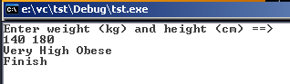

יש להגיש תוצאות הרצה (צילומים) עבור הקלטים הבאים:

הגשה א': משקל 80 **ק"ג** וגובה 160 **ס"מ**

הגשה ב':משקל 95 **ק"ג** וגובה 180 **ס"מ**

הגשה ג':משקל 45 **ק"ג** וגובה 160 **ס"מ**

הגשה ד': משקל 75 **ק"ג** וגובה 180 **ס"מ**

הגשה ה': משקל 80 **ק"ג** וגובה 140 **ס"מ**

**שאלה 3**

כתבו תוכנית שמקבלת מהמשתמש מספר שלם טבעי (גדול מאפס), אשר מייצג מספר בינארי. התוכנית תדפיס את ערכו העשרוני

**שאלה 4**

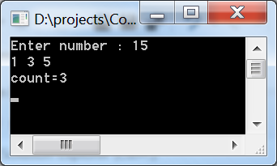כתבו תכנית, המקבלת מספר שלם. התכנית מחשבת ומדפיסה את מספר המחלקים של המספר הנקלט (לא כולל המספר עצמו).

למשל עבור המספר 10, המחלקים הם 1,2,5 ולכן התכנית תדפיס 3.

יש להגיש את הקוד ותוצאות הרצה (צילומים) עבור הקלטים הבאים:

הגשה א': עבור הקלט 10

הגשה ב': עבור הקלט 5

**שאלה 5**

כתבו תכנית המקבלת כקלט את זמני ההקפה של כל אחד **מעשרים** המשתתפים במרוץ הקרטינג (מספרים לא שלמים).

התכנית תציג כפלט את מספר המשתתפים שביצעו הקפה בזמן נמוך מהזמן הממוצע של כלל המשתתפים.

**הציגו פלטים .**

1. מספר צף למספר שלם –

int main()

{

float f = 5.7;

int i = (int)f;

if (f - i > 0.5)

{

i++;

}

printf("%d\n", i);

return 0;

}

1. 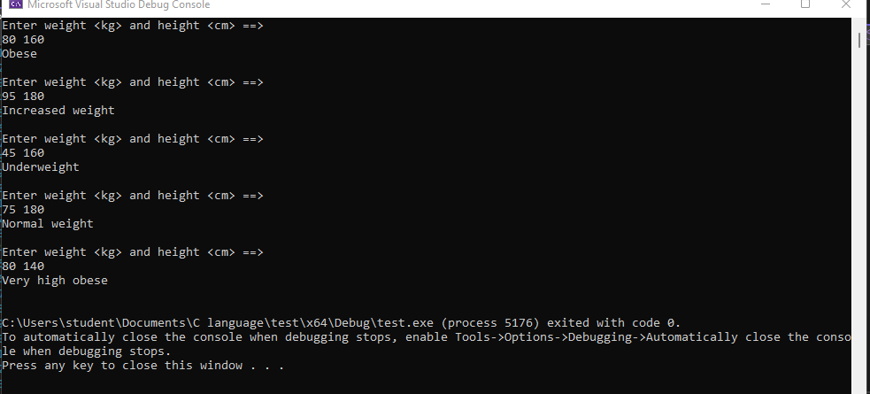מחשבון BMI –

int main()

{

double weight, height;

for (int i = 0; i < 5; i++)

{

printf("Enter weight <kg> and height <cm> ==>\n");

scanf_s("%lf %lf", &weight, &height);

float bmi = weight / pow(height / 100, 2);

if (bmi < 18.5)

printf("Underweight");

else if (bmi < 25)

printf("Normal weight");

else if (bmi < 30)

printf("Increased weight");

else if (bmi < 40)

printf("Obese");

else

printf("Very high obese");

printf("\n\n");

}

return 0;

}

1. מחשבון בינארי –
2. int main()
3. {
4. int bin, dec = 0, i = 0, mod;
5. printf("Enter binary number ==>\n");
6. scanf_s("%d", &bin);
7. while (bin > 0)
8. {
9. mod = bin % 10;
10. if (mod == 1)
11. dec += pow(2, i);
12. i++;
13. bin = floor(bin / 10);
14. }
15. printf("%d", dec);
16. return 0;
17. }
18. חלקי מספר –
19. int main()
20. {
21. int n, sum = 0;
22. printf("Enter number : ");
23. scanf_s("%d", &n);
24. for (int i = 1; i <= n / 2; i++)
25. {
26. if (n % i == 0)
27. {
28. printf("%d ", i);
29. sum++;
30. }
31. }
32. printf("\ncount=%d", sum);
33. return 0;
34. }
35. מירוץ מכוניות –

int main()

{

int n_p = 20, count = 0;

float time[20], player, sum = 0, mid;

for (int i = 0; i < n_p; i++)

{

printf("\nEnter time <float> : ");

scanf_s("%f", &player);

time[i] = player;

sum += player;

}

mid = sum / n_p;

for (int i = 0; i < n_p; i++)

if (time[i] < mid)

count++;

printf("\n%d", count);

return 0;

}